PEMERINTAH PROVINSI DAERAH KHUSUS IBUKOTA JAKARTA
DINAS PARIWISATA DAN EKONOMI KREATIF
Bidang Data, Informasi dan Pengembangan Destinasi

LAPORAN PELAKSANAAN TUGAS TENAGA AHLI
Kegiatan Penyediaan dan Pengelolaan Data Statistik Pariwisata Jakarta — Tahun Anggaran 2026
Nama Tenaga Ahli | [Nama Tenaga Ahli]
NIK / No. Kontrak | [NIK / No. Kontrak]
Jabatan / Posisi | Tenaga Ahli BI Developer 1 (Junior)
Kualifikasi | S1 Sistem Informasi/Teknik Informatika/Ilmu Komputer/Statistik, pengalaman minimal 5 tahun
Periode Laporan | Bulan ke-5 (Laporan Bulanan Kelima) — Oktober 2026
Sub Kegiatan | Perencanaan Daya Tarik Wisata Provinsi
Lokasi | Provinsi DKI Jakarta

I. PENDAHULUAN
Laporan bulanan kelima ini memuat pelaksanaan kegiatan Penyediaan dan Pengelolaan Data Statistik Pariwisata Jakarta Tahun Anggaran 2026 untuk periode 1–30 Oktober. Fokus pekerjaan adalah pemuatan data harian berbasis registri, pembentukan data induk wilayah, negara, dan periode, penambahan dataset pendukung pariwisata, penyempurnaan dashboard sesuai masukan rapat, serta penyiapan layanan data untuk pemindahan portal. Capaian ditelusuri dari perubahan yang tercatat pada Oktober dan bukti sistem yang diperiksa pada 30 Oktober 2026. Tahun data indikator dibedakan dari periode pekerjaan.
BI Developer pada bulan kelima memusatkan pekerjaan pada kemudahan membaca data: kunjungan per destinasi di dashboard, pembuat grafik yang dapat diurutkan, serta penyaringan di halaman detail dataset. Perubahan diarahkan oleh masukan rapat 8 dan 27 Oktober.
II. URAIAN TUGAS
Sesuai Kerangka Acuan Kerja (KAK) kegiatan, uraian tugas untuk posisi ini adalah sebagai berikut:
a. Mengkonfigurasi koneksi Dashboard ke database melalui semantic layer/metadata MDM;
b. Membangun dashboard interaktif (overview pariwisata, kunjungan wisatawan, akomodasi, destinasi, kontribusi ekonomi, dan dashboard tematik lainnya);
c. Menyusun visualisasi yang konsisten dengan standar metadata dan definisi data;
d. Mengatur akses pengguna, jadwal refresh data, dan pemeliharaan dashboard;
e. Menyusun panduan pemanfaatan dashboard bagi pengguna di lingkungan Dinas.
III. PELAKSANAAN PEKERJAAN BULAN INI
Realisasi diperiksa langsung pada dispar.rantai.dev tanggal 30 Oktober 2026 dan ditelusuri ke perubahan yang tercatat pada Oktober. Angka pada tangkapan layar dicocokkan dengan kueri ke tampilan data bersih yang sama.
Uraian Tugas (KAK) | Realisasi Bulan Ini
Desain dan pengembangan dashboard | Menambahkan bagian Kunjungan ke Destinasi Wisata pada dashboard wisnus dan wisman (26 Oktober), serta tombol perbesar grafik, keseragaman warna subsektor ekraf, dan perbandingan tahunan wisnus per kota sesuai rapat 8 Oktober.
Visualisasi interaktif | Menambahkan pilihan urutan pada pembuat grafik (22 Oktober), menyimpan grafik buatan pengguna per dataset di peramban (12 Oktober), dan menghentikan grafik bawaan yang menyesatkan pada halaman detail dataset.
Penyaringan dan penelusuran data | Menambahkan filter dan pengurutan kolom pada halaman detail dataset (19 Oktober), filter sumber dan tag pada Katalog Data (27 Oktober), serta menampilkan periode data pada detail dataset Satu Data Jakarta.
Konsistensi tampilan | Menyatukan peta Spatial dengan direktori wisata dan memindahkan direktori ke halaman indikator terkait (5 Oktober); tampilan desktop dan ponsel diperiksa tanpa gulir horizontal.

IV. BUKTI PELAKSANAAN
Tangkapan layar berikut diambil dari sistem publik pada 30 Oktober 2026. Angka kunjungan wisnus ke destinasi 2025 sebesar 29.970.834 sama dengan hasil kueri langsung ke tampilan data bersih.
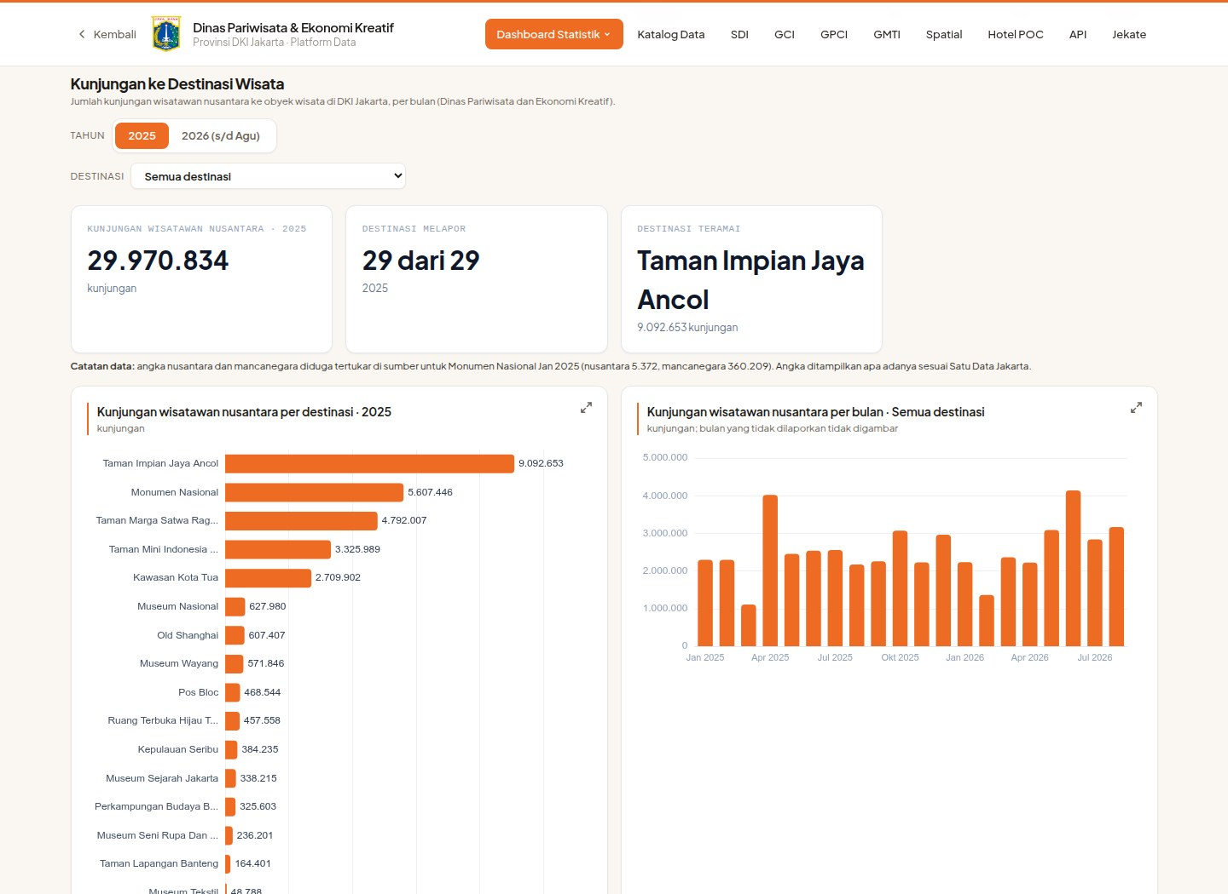
Gambar 1. Kunjungan wisatawan nusantara ke destinasi wisata: total 2025, destinasi yang melapor, dan sebaran per destinasi. Sumber: https://dispar.rantai.dev/dashboard/wisnus; tangkapan layar 30 Oktober 2026.
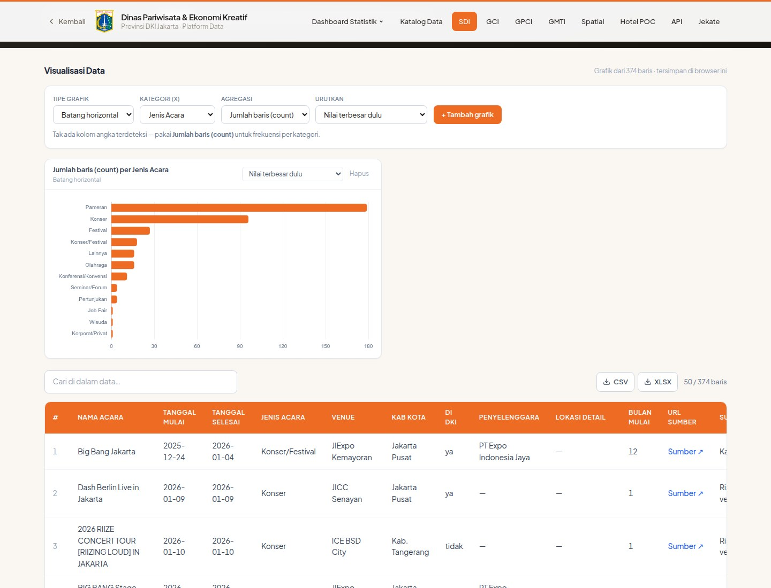
Gambar 2. Pembuat grafik pada detail dataset dengan pilihan urutan nilai; grafik tersimpan di peramban pengguna. Sumber: https://dispar.rantai.dev/sdi/kegiatan-mice-jakarta-2026; tangkapan layar 30 Oktober 2026.
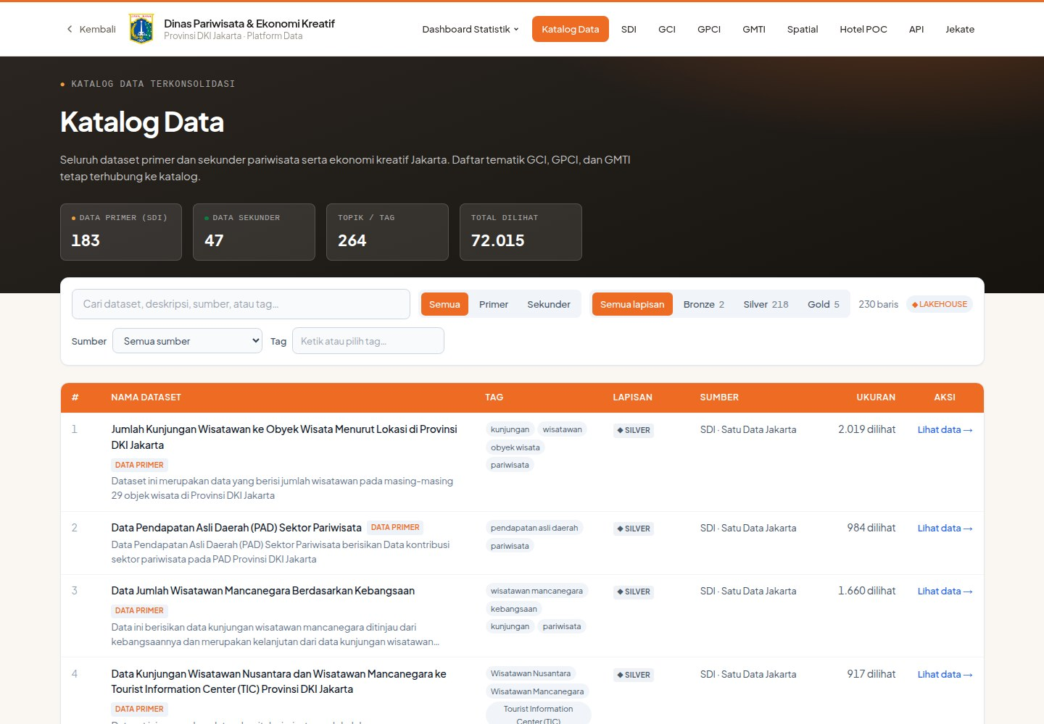
Gambar 3. Katalog Data dengan filter lapisan, sumber, dan tag. Sumber: https://dispar.rantai.dev/katalog; tangkapan layar 30 Oktober 2026.
V. RENCANA TINDAK LANJUT — PENGEMBANGAN PLATFORM AI-DATA
Rencana November adalah menyelesaikan keputusan dan deploy yang tertunda, menyelaraskan sumber indikator yang periodenya belum seragam, menyimpan riwayat mutu per tanggal, serta menguji kemampuan yang belum memiliki bukti memadai, terutama pemulihan cadangan dan jawaban asisten AI. Pengembangan platform AI-Data diteruskan dengan menjaga keterlacakan angka sampai sumbernya; portal baru baru dipakai setelah angkanya terbukti sama dengan dashboard yang berjalan.
BI Developer perlu memastikan dashboard wisman memakai satu sumber periode yang sama dengan tampilan data bersih, menguji kembali tampilan setelah portal baru tersedia, dan menambahkan keterangan bila destinasi tidak melapor pada bulan tertentu.
VI. PENUTUP
Tampilan Oktober membuat data lebih mudah ditelusuri sampai ke destinasi dan baris sumbernya. Perubahan mengikuti masukan rapat dan telah diperiksa pada sistem yang berjalan.

Mengetahui,  Pejabat Pembuat Komitmen | Jakarta, ......................... 2026  Tenaga Ahli yang bersangkutan
( Bima Agung ) | ( [Nama Tenaga Ahli] )
NIP. 197907162011011008 | Tenaga Ahli BI Developer 1 (Junior)

